
"Қайта өңдеуші кәсіпорындардың ауыл шаруашылығы өнімін тереңдете қайта өңдеп өнім өндіру үшін оны сатып алуға арналған шығындарын субсидиялау" мемлекеттік көрсетілетін қызмет регламентін бекіту туралы
Күшін жойған
Қызылорда облысы әкімдігінің 2018 жылғы 6 наурыздағы № 1066 қаулысы. Қызылорда облысының Әділет департаментінде 2018 жылғы 16 наурызда № 6214 болып тіркелді. Күші жойылды - Қызылорда облысы әкімдігінің 2018 жылғы 13 желтоқсандағы № 1283 қаулысымен
Ескерту. Күші жойылды - Қызылорда облысы әкімдігінің 13.12.2018 № 1283 қаулысымен (алғашқы ресми жарияланған күнінен кейін күнтізбелік он күн өткен соң қолданысқа енгізіледі).
"Қазақстан Республикасындағы жергілікті мемлекеттік басқару және өзін-өзі басқару туралы" Қазақстан Республикасының 2001 жылғы 23 қаңтардағы Заңына және "Мемлекеттік көрсетілетін қызметтер туралы" Қазақстан Республикасының 2013 жылғы 15 сәуірдегі Заңына сәйкес Қызылорда облысының әкімдігі ҚАУЛЫ ЕТЕДІ:
1. Қоса беріліп отырған "Қайта өңдеуші кәсіпорындардың ауыл шаруашылығы өнімін тереңдете қайта өңдеп өнім өндіру үшін оны сатып алуға арналған шығындарын субсидиялау" мемлекеттік көрсетілетін қызмет регламенті бекітілсін.
2. Осы қаулының орындалуын бақылау Қызылорда облысы әкімінің орынбасары С.С. Қожаниязовқа жүктелсін.
3. Осы қаулы алғашқы ресми жарияланған күнінен кейін күнтізбелік он күн өткен соң қолданысқа енгізіледі.
Қызылорда облысының әкімі | Қ. Көшербаев
Қызылорда облысы әкімдігінің 2018 жылғы "06" наурыздағы № 1066 қаулысымен бекітілген
"Қайта өңдеуші кәсіпорындардың ауыл шаруашылығы өнімін тереңдете қайта өңдеп өнім өндіру үшін оны сатып алуға арналған шығындарын субсидиялау" мемлекеттік көрсетілетін қызмет регламенті
1. Жалпы ережелер
1. Көрсетілетін қызметті берушінің атауы: "Қызылорда облысының ауыл шаруашылығы басқармасы" мемлекеттік мекемесі (бұдан әрі – көрсетілетін қызметті беруші).
Өтініштерді қабылдау және мемлекеттік көрсетілетін қызмет нәтижелерін беру көрсетілетін қызметті берушінің кеңсесі арқылы жүзеге асырылады.
2. Мемлекеттік көрсетілетін қызмет нысаны - қағаз түрінде.
3. Мемлекеттік көрсетілетін қызмет нәтижесі – Қазақстан Республикасы Ауыл шаруашылығы министрінің 2015 жылғы 28 сәуірдегі № 3-2/378 бұйрығымен бекітілген (нормативтік құқықтық актілерді мемлекеттік тіркеу Тізілімінде № 11284 болып тіркелген) "Қайта өңдеуші кәсіпорындардың ауыл шаруашылығы өнімін тереңдете қайта өңдеп өнім өндіру үшін оны сатып алуға арналған шығындарын субсидиялау" мемлекеттік көрсетілетін қызмет стандартының (әрі қарай - стандарт) 2-қосымшасына сәйкес нысан бойынша субсидиялар алуға арналған өтінімді қарастыру нәтижелері туралы хабарлама, не көрсетілетін қызметті берушінің стандарттың 10-тармағында көрсетілген негіздер бойынша бас тарту туралы дәлелді жауабы.
4. Мемлекеттік көрсетілетін қызмет нәтижесін ұсыну нысаны - қағаз түрінде.
2. Мемлекеттік қызмет көрсету процесінде көрсетілетін қызметті берушінің құрылымдық бөлімшелерінің (қызметкерлерінің) іс-қимыл тәртібінің сипаттамасы
5. Мемлекеттік қызмет көрсету бойынша рәсімді (іс-қимылды) бастауға негіздеме: көрсетілетін қызметті алушының көрсетілетін қызметті берушіге стандарттың 9-тармағына сәйкес құжаттар топтамасымен жүгінуі.
6. Мемлекеттік қызметті көрсету процесінің құрамына кіретін әрбір рәсімнің (іс-қимылдың) мазмұны, оның орындалу ұзақтығы:
1) көрсетілетін қызметті алушы көрсетілетін қызметті берушіге стандарттың 9тармағына сәйкес құжаттар топтамасын ұсынады;
2) көрсетілетін қызметті берушінің кеңсе қызметкері құжаттарды тіркейді, көрсетілетін қызметті алушыға құжаттар топтамасын қабылдау күні, уақыты, құжаттарды қабылдаған жауапты адамның тегі, аты және әкесінің аты көрсетіле отырып, көрсетілетін қызметті берушінің кеңсесінде тіркелгені туралы белгісі бар өтініштің көшірмесін береді және көрсетілетін қызметті берушінің басшысына құжаттарды ұсынады;
егер көрсетілетін қызметті алушы Стандарттың 9-тармағында көзделген тізбеге сәйкес құжаттардың толық емес топтамасын және (немесе) қолданылу мерзімі өтіп кеткен құжаттарды ұсынған жағдайда, көрсетілетін қызметті беруші құжаттарды қабылдаудан бас тартады (он бес минуттан аспайды);
Рәсімнің (іс-қимылдың) нәтижесі: құжаттарды тіркеу және көрсетілетін қызметті берушінің басшысына ұсыну немесе құжаттарды қабылдаудан бас тарту;
3) көрсетілетін қызметті берушінің басшысы құжаттарды қарайды және жауапты орындаушыны белгілейді (бір сағаттың ішінде);
Рәсімнің (іс-қимылдың) нәтижесі: құжаттарды көрсетілетін қызметті берушінің орындаушысына жолдау;
4) көрсетілетін қызметті берушінің орындаушысы ұсынылған құжаттардың Қазақстан Республикасы Ауыл шаруашылығы министрінің 2014 жылғы 26 қарашадағы № 3-2/615 бұйрығымен (нормативтік құқықтық актілерді мемлекеттік тіркеу Тізілімінде № 10087 болып тіркелген) бекітілген "Өңдеуші кәсіпорындардың ауылшаруашылық өнімін тереңдете өңдеп өнім өндіруі үшін оны сатып алу шығындарын субсидиялау қағидалары" өңдеуші кәсіпорындардың ауылшаруашылық өнімін тереңдете өңдеп өнім өндіруі үшін оны сатып алу шығындарын субсидиялау қағидаларының 11-тармағына сәйкес келуін қарайды, ұсынылған құжаттардың толық емес немесе сәйкес еместігі жағдайда, көрсетілетін қызметті беруші ұсынылған құжаттарды әрі қарай пысықтау үшін қайтару себептерін жазбаша негіздей отырып көрсетілетін қызметті алушыға қайтарады (өтінішті тіркеген күннен бастап үш жұмыс күні ішінде);
құжаттардың толық топтамасын ұсынған жағдайда, көрсетілетін қызметті берушінің орындаушысы ұсынылған құжаттарды ведомствоаралық комиссияның қарауына жолдайды (әрі қарай – ВАК) (үш жұмыс күні ішінде);
Рәсімнің (іс-қимылдың) нәтижесі: құжаттарды әрі қарай пысықтау үшін қайтару немесе құжаттарды ВАК қарауына ұсыну;
5) ВАК ұсынылған құжаттарды қарайды, тиесілі субсидиялар көлемдерін көрсете отырып, субсидиялар алуға арналған қайта өңдеуші кәсіпорындардың тізімін қалыптастырады (әрі қарай – субсидия алуға арналған тізім) және бекітеді және оны көрсетілетін қызметті берушіге ұсынады (үш жұмыс күні ішінде);
Рәсімнің (іс-қимылдың) нәтижесі: көрсетілетін қызметті берушіге субсидия алуға арналған тізімді ұсыну;
6) көрсетілетін қызметті берушінің орындаушысы қайта өңдеуші кәсіпорындардың ауыл шаруашылығы өнімін тереңдете қайта өңдеп өнім өндіру үшін оны сатып алуға арналған бюджеттік субсидияларды төлеу үшін ведомості қалыптастырады, көрсетілетін қызметті алушыға субсидияны алу үшін өтінішті қарау нәтижелері жөнінде хабарламаның берілуін қамтамасыз етеді (әрі қарай - хабарлама);
Рәсімнің (іс-қимылдың) нәтижесі: ведомості қалыптастыру және көрсетілетін қызметті берушіге хабарлама беру;
7) көрсетілетін қызметті беруші ведомості қалыптастырған соң төлемдер бойынша қаржыландырудың жеке жоспарына сәйкес қағаз тасығышта ұсынған кезде қазынашылықтың аумақтық бөлімшесіне төлем шоттарының тізілімін және төлем шоттарын екі данадан ұсынады (он жұмыс күні ішінде).
Рәсімнің (іс-қимылдың) нәтижесі: қазынашылықтың аумақтық бөлімшесіне төлем шоттарының тізілімін ұсыну.
3. Мемлекеттік қызмет көрсету процесінде көрсетілетін қызметті берушінің құрылымдық бөлімшелері (қызметкерлері) мен өзге де ұйымдардың өзара іс-қимыл тәртібінің сипаттамасы
7. Мемлекеттік қызмет көрсету процесіне қатысатын көрсетілетін қызметті берушінің құрылымдық бөлімшелері (қызметкерлері) мен өзге де ұйымдардың тізбесі:
1) көрсетілетін қызметті берушінің кеңсе қызметкері;
2) көрсетілетін қызметті берушінің басшысы;
3) көрсетілетін қызметті берушінің орындаушысы;
4) комиссия.
8. Мемлекеттік қызмет көрсету процесінде көрсетілетін қызметті берушінің құрылымдық бөлімшелерінің (қызметкерлерінің) рәсімдері (іс-қимылдары), өзара іс-қимылдары реттілігінің толық сипаттамасы, сондай-ақ өзге көрсетілетін қызметті берушілер осы регламенттің қосымшасына сәйкес мемлекеттік қызмет көрсетудің бизнес-процестерінің анықтамалығында көрсетілген.
Мемлекеттік қызмет көрсетудің бизнес-процестерінің анықтамалығы "Қызылорда облысының ауыл шаруашылығы басқармасы" мемлекеттік мекемесінің, Қызылорда облысы әкімдігінің ресми интернет-ресурстарында орналастырылады.
"Қайта өңдеуші кәсіпорындардың ауыл шаруашылығы өнімін тереңдете қайта өңдеп өнім өндіру үшін оны сатып алуға арналған шығындарын субсидиялау" мемлекеттік көрсетілетін қызмет регламентіне қосымша
Мемлекеттік қызмет көрсетудің бизнес-процестерінің анықтамалығы

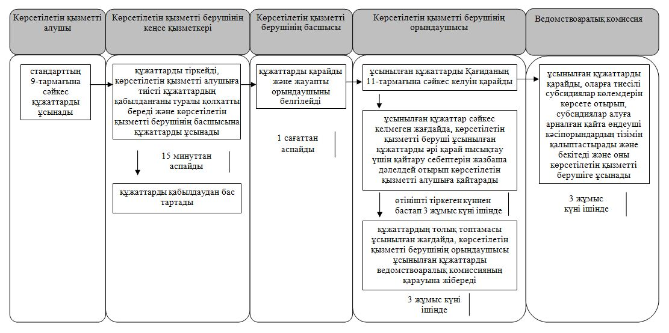

кестенің жалғасы

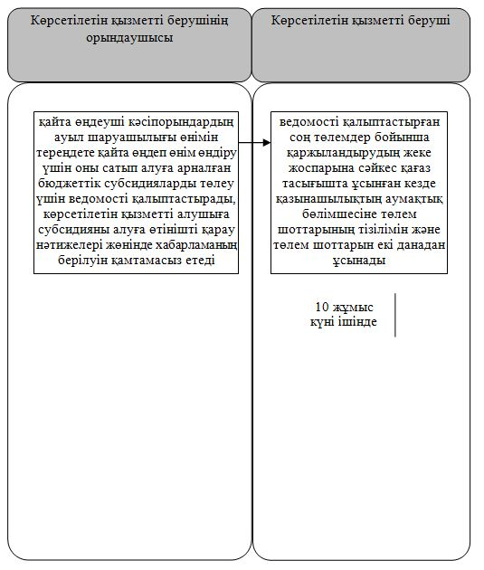

Шартты белгілемелер:

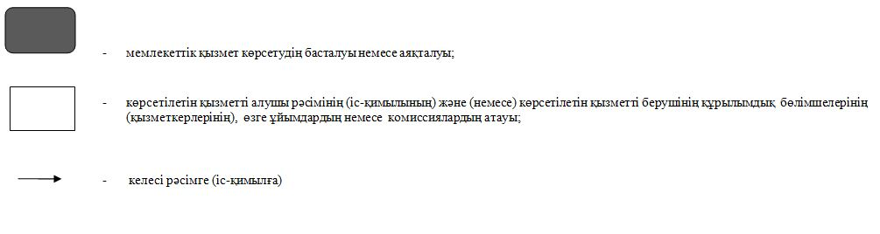

© 2012. Қазақстан Республикасы Әділет министрлігінің «Қазақстан Республикасының Заңнама және құқықтық ақпарат институты» ШЖҚ РМК

